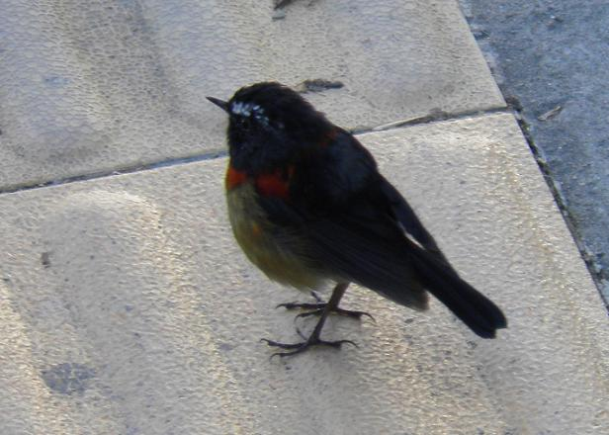
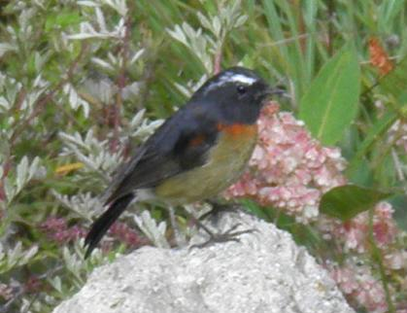 | 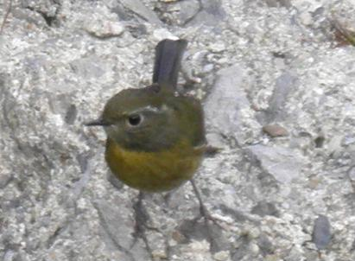
栗背林鴝、阿里山鴝
科 別：雀形目鶲科鶇亞科
拉丁學名：Erithacus johnstoniae
英 文 名：Collared Bush Robin
四縣腔名：阿里山(á lí sán zit)
海陸腔名：阿里山(à lì sàn zịt)
六堆地區名：阿里山(á lí sán zit)

